Como crear un repositorio en GitHub.

Una vez tenemos una cuenta creada en GitHub, desde nuestro perfil podremos crear un repositorio,
al darle a “new” tendremos la opción de crearlo con su nombre y sus colaboradores del proyecto si queremos añadirlos.

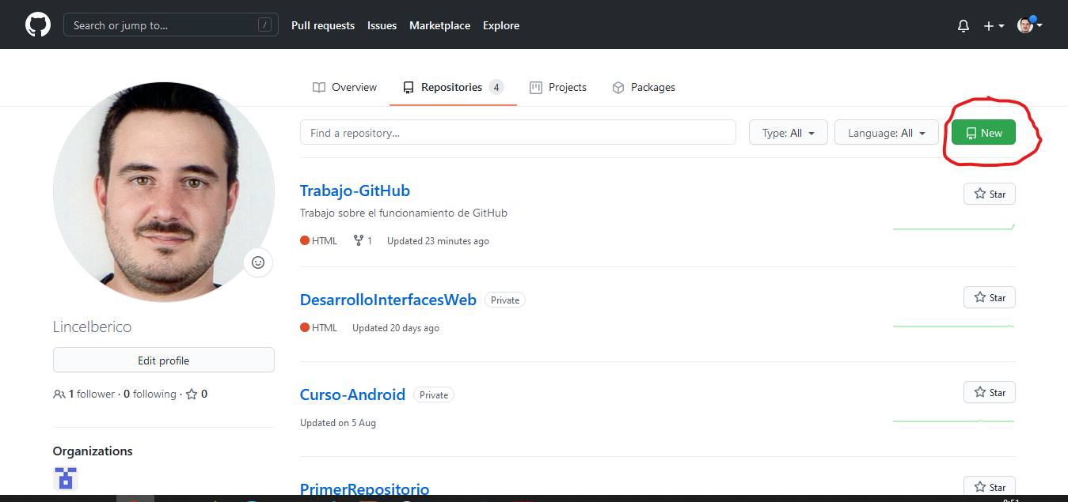

En la imagen de abajo podemos ver los campos que podemos rellenar, es necesario poner un nombre a nuestro repositorio, y elegir si queremos que sea público o privado, si lo hacemos público cualquier persona podrá ver nuestro repositorio y podrá comentar en él. Si lo hacemos privado solo se podrá ver a quienes elijamos de entre nuestros contactos.
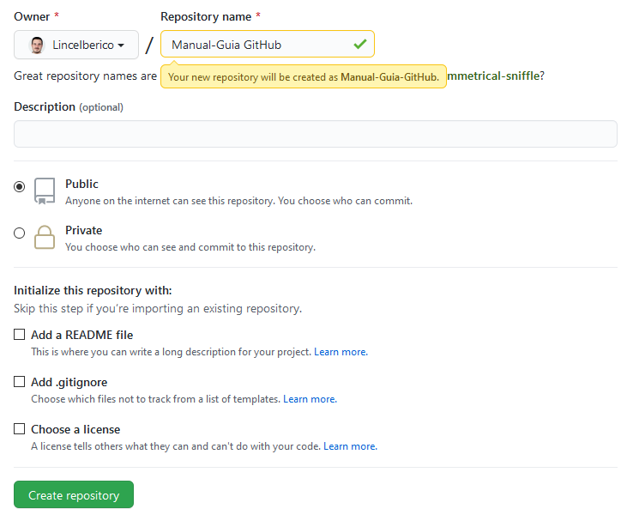

Además podemos añadir algunos archivos como un readme, para poder añadir información sobre nuestro proyecto por ejemplo.

Poner una descripción para tener una idea de qué trata.

Una vez hecho esto, le daremos a “Create repository” y tendremos nuestro reposi torio creado.
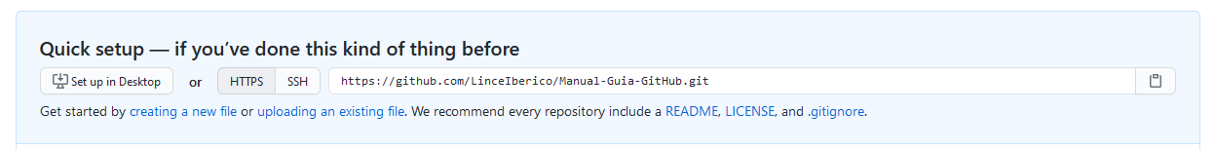
Nos mostrará la siguiente imágen, ahora podremos abrir el repositorio en GitDesktop.

Antes de pasar al menú de GitDesktop, desde el navegador podremos añadir colaboradores a nuestro proyecto, esto es muy útil para poder trabajar con más personas en un mismo proyecto, o para que puedan ayudarte personas ajenas al proyecto y puedan colaborar activamente en él.

Estos serían los pasos para hacerlo;

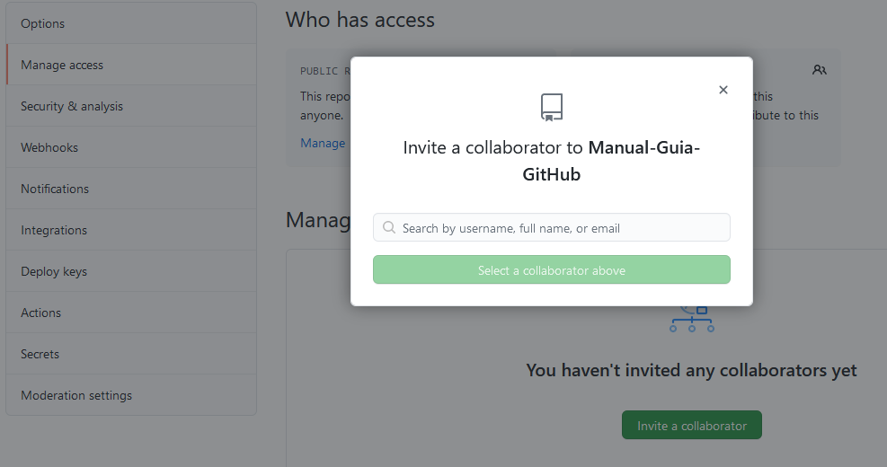
En el cuadro de diálogo podemos poner el nombre del colaborador teniendo en cuenta que debe ser el usuario de GitHub que está registrado o bien poniendo el correo electrónico con el que se registró. De esta manera podremos añadirlos correctamente.

En la imagen de abajo podemos ver los colaboradores invitados, y si estan pendientes de confirmar su participación, así como poder gestionar que puede hacer cada uno en el proyecto, o tener libre acceso para que puedan trabajar completamente en todo el proyecto.
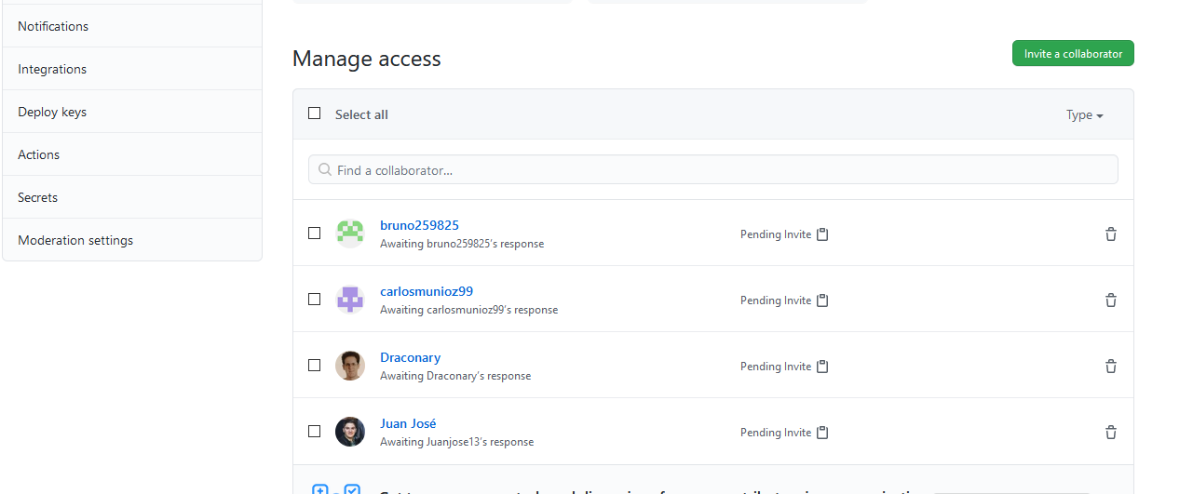

Subida de contenido a nuestro proyecto.

Podemos crear archivos directamente desde el navegador dentro de nuestro repositorio, en él podemos hacer todo lo que queramos, como por ejemplo:
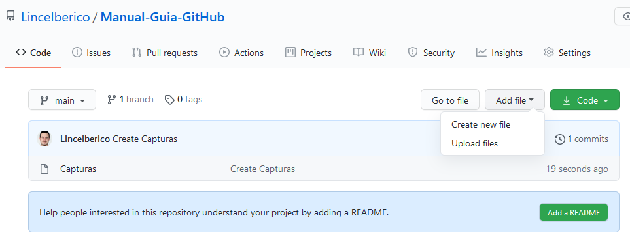

También podemos abrirlo para editarlo en Visual Studio por ejemplo, esto podemos hacerlo cuando abrimos GitDesktop y si nos fijamos, tenemos arriba nuestro proyecto abierto y nos da la opción de abrirlo en Visual Studio. En la siguiente imagen podemos verlo.

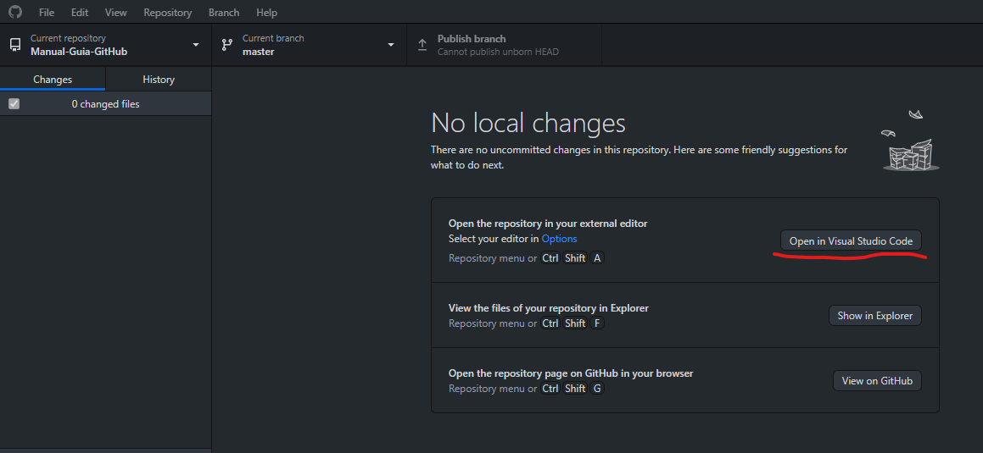
Cuando abramos Visual Studio trabajaremos normalmente, y una vez queramos subir nuestros archivos podremos hacerlo de dos maneras, directamente desde la terminal del editor, o bien desde el GitDesktop, tenemos que tener en cuenta que siempre que trabajemos nuestros cambios están en ámbito local y hasta que no lo subamos correctamente al repositorio haciendo commit y push, no estará en nuestro repositorio online.

Aquí podemos ver un ejemplo;
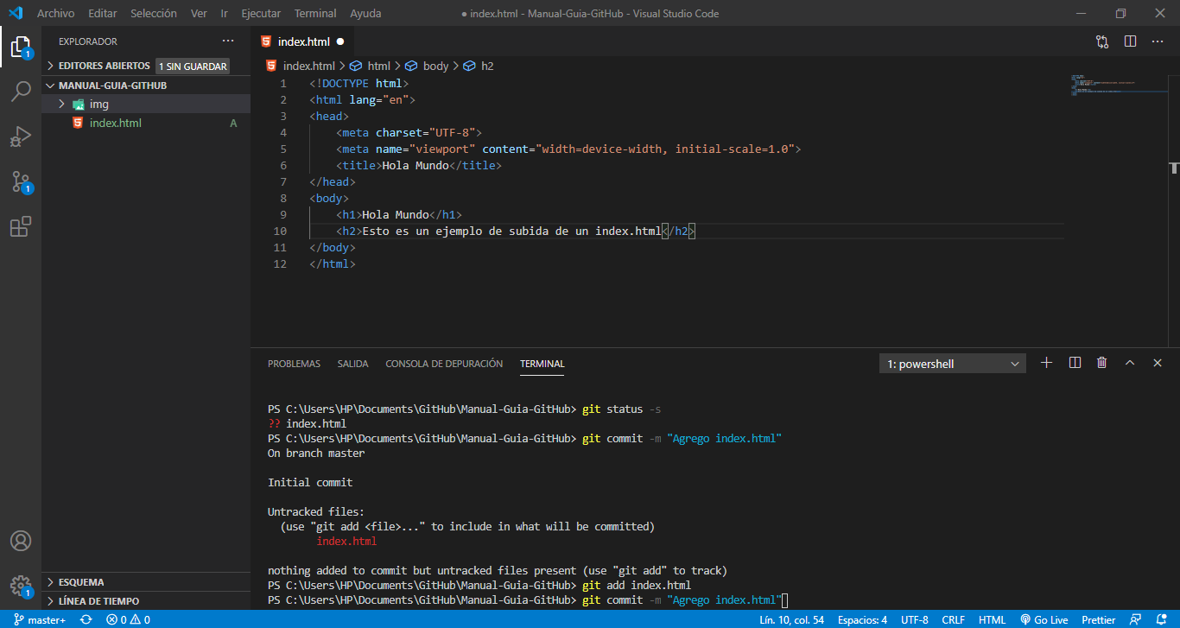

En la imagen de arriba, hemos creado un index.html. Para subirlo desde la terminal tendremos que usar algunos comandos;

git status -s => nos servirá para saber el estado de nuestros archivos, si están o no subidos o han sido modificados del original.
git add index.html => eso nos añadirá localmente para aplicar el cambio que hayamos hecho.
git commit -m => este paso es importante realizarlo añadiendo un comentario entre comillas, “”, para que quede reflejado y sepamos que estamos subiendo por ejemplo.

De esta manera tendremos confirmados las actualiaciones a nuestro proyecto, ahora solo nos toca ir a GitDesktop para hacer un push, de esta manera podemos crear nuevos branch o hacerlo en la raíz, main, se recomienda hacerlo en un nuevo branch para poder siempre volver a estados anteriores.

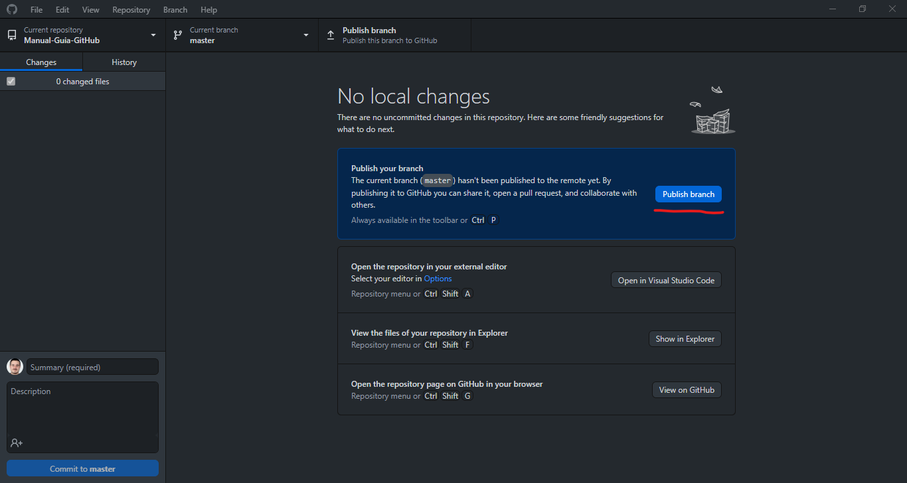

Ahora podemos irnos al navegador para ver si tenemos todo correctamente, en la siguiente imagen podemos ver que hay una pestaña donde esta el main y el branch creado así como el index que acabamos de subir.

